# 政府工作报告词云

## 政府工作报告

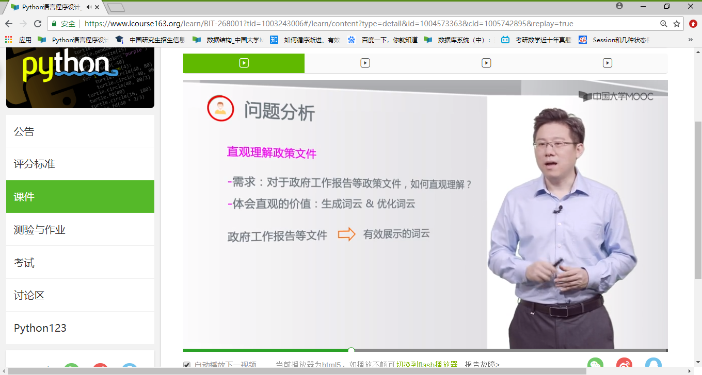

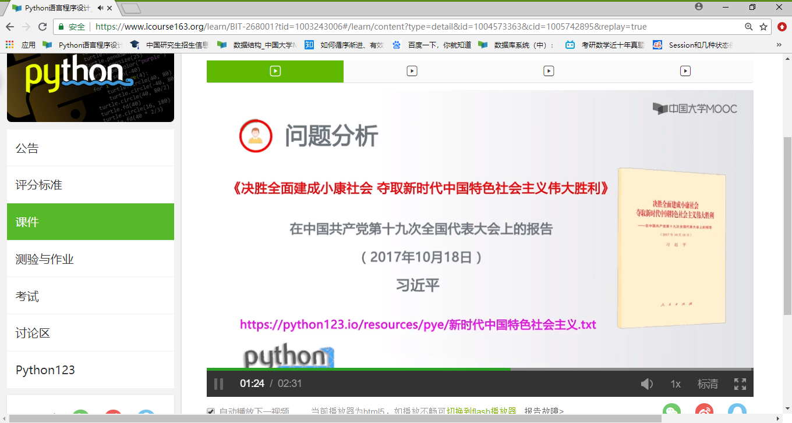

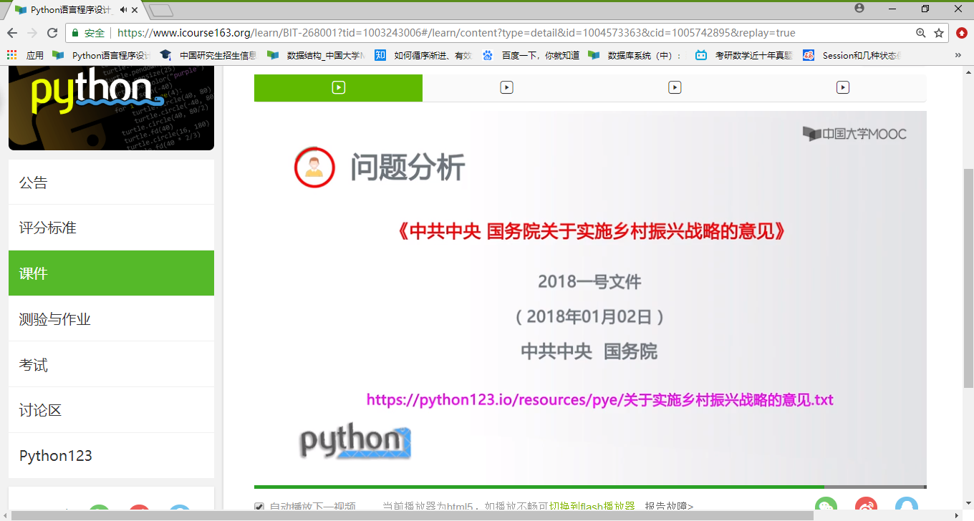

## 实例讲解上

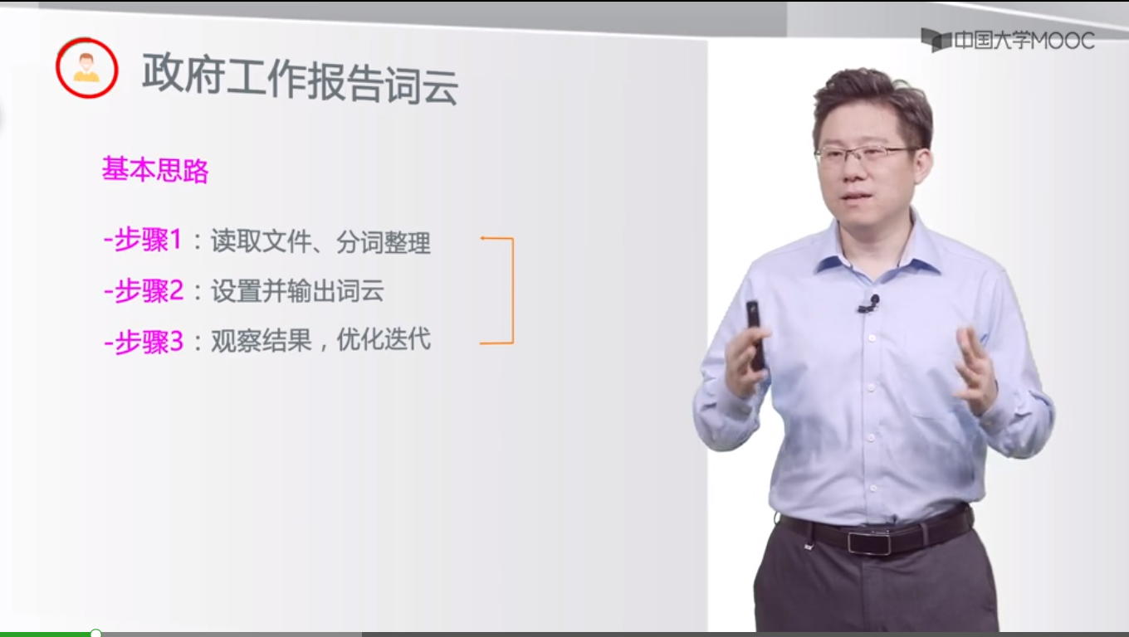

GovRptWordCloudV1.py

## 实例讲解下

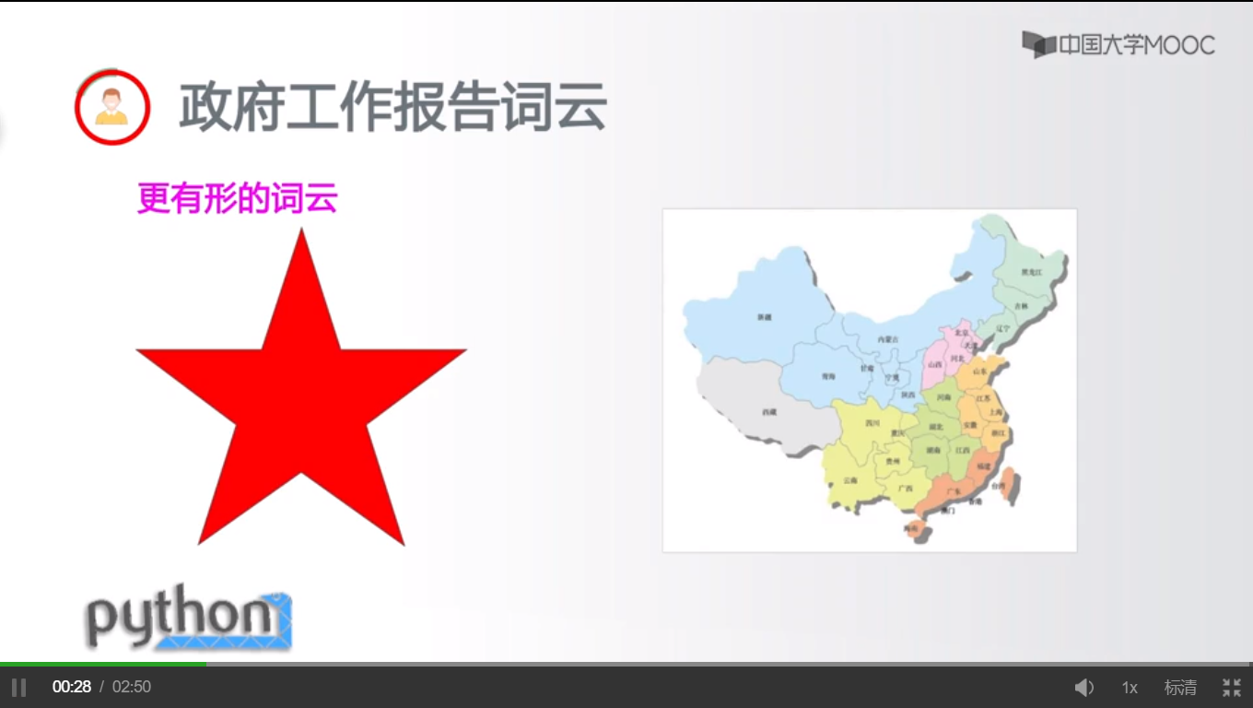

mask参数设置任意形状的词云

from scipy.misc import imread

mask = imread(“fivestart.png”)

### 设置任意形状的词云

提供背景必须为白色的图片

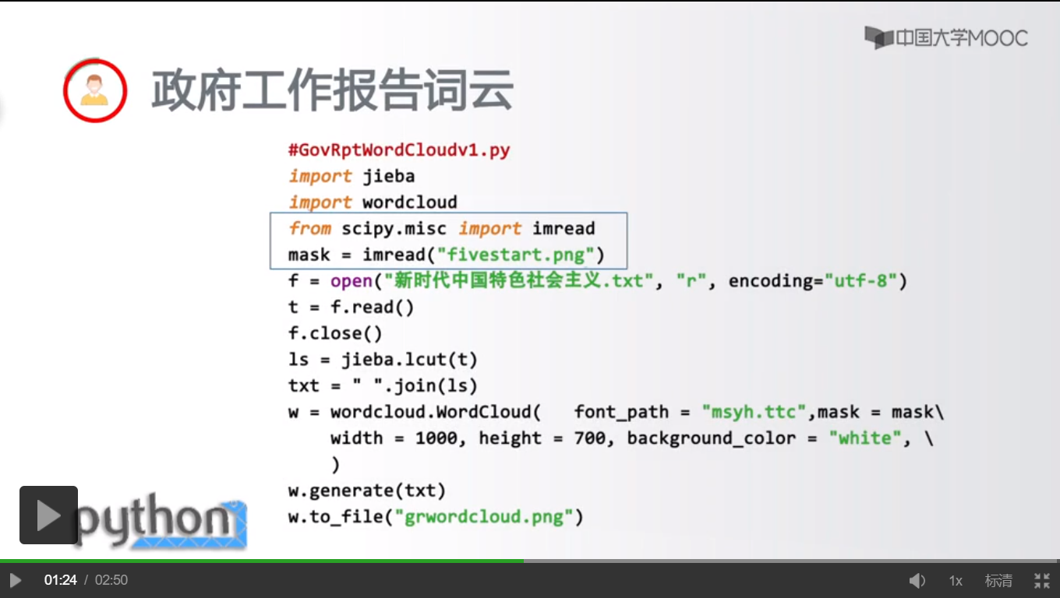

## 举一反三

